Авторское методическое пособие

«Ай, да масленица»
Подготовительная логопедическая
группа №1
« Солнышко».

разработана учителем-логопедом: Н.И. Чепурненко.

МБДОУ № 299

Что рассказать детям про масленицу

Вот уже на исходе зима, а на пороге весна. И это чудесное событие! В это время наши предки праздновали самый настоящий весенний праздник Масленицу. Традиция осталась и до сих пор. Уже на следующей неделе начнется масленица.
Это веселый и масштабный праздник, который празднуется, целую неделю. Все гуляния на этой неделе посвящены наступающей красавице-весне. А что можно сказать про масленицу для детей? Поговорим об этом празднике сегодня.

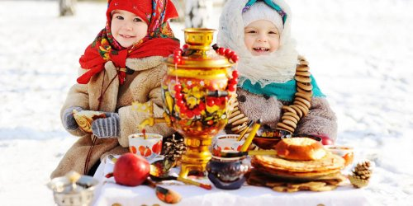

Отличительной особенностью праздника является то, что дата празднования меняется каждый год. Масленичная неделя начинается ровно за 7 недель до наступления Пасхи, перед главным в году постом. В основном, масленица приходит в феврале.

История праздника

Масленица – самый древний праздник, привнесенный в нашу культуру язычниками. Наши предки праздновали его с глубочайшей древности. Наблюдательные предки отмечали, что в конце зимы день становится больше, солнце светит ярче, вот – вот вступит в свои права весна, а значит, снова проснется природа от долгой зимней спячки. Как тут было не радоваться? И вот чтобы поскорее ушла зима, а весна стала полноправной хозяйкой, в честь этого устраивали целую праздничную неделю – Масленицу. В это время чествовали и провожали на покой зиму, а весну-красну приглашали, зазывали.
Интересна версия, почему праздник имеет такое название: название произошло от слово «масло», ведь в это время шла уже активно подготовка организма к Великом посту, мясо уже кушать было нельзя, зато употребление масла и другие молочных продуктов не возбранялось.

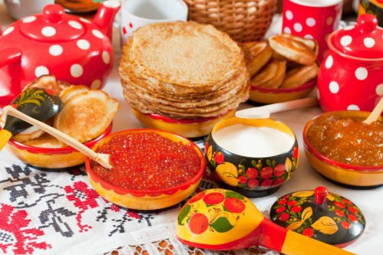

Основные традиции масленицы

Масленица всегда праздновалась очень широко и весело. Первые три дня называли «узкой» масленицей, а с четверга Масленица уже звалась «широкой», все работы прекращались и начинались гуляния. Каждый день недели назывался по-особому и имел свои особенности.
Понедельник «Встреча» — начало праздника, начало приготовления блинов. Причем первый блин обычно отдавался в церковь за помин умерших, либо же животным.
Вторник «Заигрыши» — молодежь активно знакомилась и общалась между собой, катались с ледяных и снежных гор, играли в игры, приглашали друг друга в гости на блины.
Среда «Лакомка» — в среду следовало наедаться блинов, дабы хватило на целый год.
Четверг – «Разгул» — с этого дня разгуляй нарастал, уже открывались балаганы, народ катался на санях, участвовал в играх и кулачных боях.
Пятница – «Тещины вечерки». Название говорит само за себя. В этот день ходили в гости к теще угощаться блинами на теплые семейные посиделки.
Существовала интересная традиция в этот вечер Масленицы. Зять проходил мимо дома тещи и смотрел на окна. Как только, он завидит, сидящую на окне тряпичную куклу — символ Масленицы, тогда смело заходит в гости и угощается блинами. Так женщина показывала, что все у нее готово и она ждет гостей.
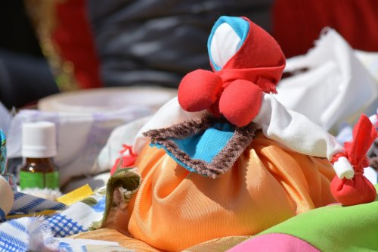

Суббота – «Золовкины посиделки». Свекровь приходила в гости на блины к молодым.
Воскресенье – «Прощеное воскресенье». Самый веселый и насыщенный день на масленичной неделе. Во-первых, просили друг у друга прощения за все обиды, да и сами прощали. Во-вторых, гуляли на улицах города до упада. И самое интересное – в конце дня сжигалось на огне чучело Масленицы. Считалось, что так задабривают зиму, как бы уговаривая ее уступить место теплой весне.

Как провести Масленицу вместе с детьми

Дети просто обожают Масленицу, ведь целых семь дней происходит что-то невероятное. Это и гуляния, и выпекание блинов, и походы в гости, и множество других развлечений. Если вы хотите задорно и масштабно отпраздновать Масленицу вместе со своими детьми, вот вам несколько отличных советов.
Сходите в музей или на выставку, обычно в это время там проводятся интерактивные экскурсии и тематические выставки, это поможет вам рассказать подробнее о празднике или еще больше углубить имеющиеся знания.
Нет ничего лучше совместного приготовления пищи, особенно, когда это вкусные всеми любимые блины. Вы можете взять традиционный рецепт или старинный в зависимости от предпочтений. А уж начинок к ним бесчисленное множество. Традиционными считается варенье, сметана, рыба и икра.
Пригласите гостей, разучите стихи и песни про масленицу, организуйте малышне праздник с подвижными забавами, песнями и плясками.
Не забудьте про творчество – смастерите вместе с ребенком чучело Масленицы из имеющихся в наличии соломы, веревок, палок, бумаги, ткани и т.п. Среди поделок на масленицу можно смастерить солнышки, блинчики, тряпичные куколки.

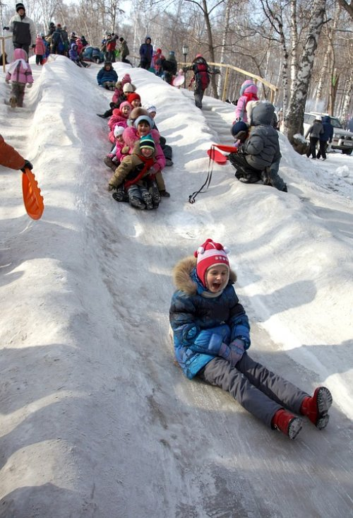

Обязательно сходите на народные гуляния в самый последний масленичный день, покатайтесь на лошадиных упряжках, поучаствуйте в играх и забавах, покажите чаду, как в самом конце праздника сжигают чучело Масленицы.

Интересные факты про Масленицу

- Аналогичный праздник есть не только на Руси. В Европе его празднуют примерно в тех же числах, но называется он карнавал, что в буквальном переводе значит «до свидания, мясо» и приурочен он также к началу Великого поста.
- Масленица – единственный праздник, который переняла из язычества русская православная церковь. Может быть, просто не придумали альтернативу, а может просто исключение из правил. Главное, что мы до сих пор празднуем этот оригинальный и веселый праздник.
- Как известно, на масленицу во всем мире пекут блины. Конечно же, каждый год лучшие кулинары хотят чем-то удивить. К примеру, в 1994 году в Англии был испечен самый огромный блин за всю историю – его диаметр был 15 метров, а высота аж 1,5 см. Общий вес составил 3 тонны. Вот так блин!
- До начала 17 века Масленица праздновалась не 7, а целых 14 дней!
- Народ умел развлекаться даже в смутные тяжелые времена.

Игры на Масленицу

Масленица – веселый праздник, который празднуется с особым размахом. Как же обойтись без подвижных интересных игр? Ниже вы найдете традиционные игры для детишек для самых активных и насыщенных гуляний в праздник.

«Солнечный хоровод» для самых маленьких.

Малышня встает кругом и берется за руки, а ведущий встает в центр и олицетворяет собой солнышко. Ребята идут по кругу, держась за руки, и поют:
Гори, солнце, ярче –
Лето будет жарче,
А зима теплее (круг сжимается),
А весна милее (круг расширяется).
Неожиданно ведущий громко говорит «Горю!», а дети разбегаются в разные стороны. Задача ведущего кого-нибудь поймать! Кого поймал, тот и становится следующим солнышком. Игра начинается сначала.

«Горелки»

Ребята находят себе пару и встают колонной как при ручейке. Во главе колонны стоит ведущий. Хором все поют песенку:
Гори, гори ясно,
Чтобы не погасло!
Глянь на небо,
Птички летят,
Колокольчики звенят:
Дин-дон, дин-дон,
Выбегай скорее вон!
Как только песня закончилась, первая пара должна очень быстро убежать в конец колонны, пока ведущий их не поймал. В это время остальные подбадривают участников словами:
«Раз-два, не воронь, а беги, как огонь!».
Если ведущий поймал кого-то, то становится в колонну вместе с пойманным, а оставшийся без пары встает на место ведущего. Игра начинается заново.

«Взятие снежного города».

Это еще одна традиционная игра на масленицу. Участникам дается ровно 30 минут, чтобы построить снежную крепость. После этого начинается штурм. Обычно определить победителя бывает сложно, но, как говорится, главное не победа, а веселое и активное участие.

«Царь горы».

Простая и интересная игра. Участники становятся у подножия горы и по команде начинают карабкаться наверх. Победителем – царем горы – считается тот, кто быстрее всех забрался на самую вершину.

Пословицы и поговорки про Масленицу

Придумал народ и множество мудрых пословиц и поговорок про праздничную масленицу. Вот лишь некоторая их часть:
- «Блин — не клин, живота не расколет»
- «Не все коту Масленица, будет и Великий пост»
- «Не жизнь, а Масленица»
- «Масленица – объедуха, деньгам приберуха»
- «Хоть с себя все заложить, а масленицу проводить»
- «Чтоб вам извозиться по локти, а наесться по горло»

Стихи про масленицу.
Немало написано и стихов про масленицу. К сожалению, авторы большинства из них неизвестны. Но зато, в такой рифмованной и ритмичной форме знакомство с праздником проходит еще ярче и веселее. Эти стихи своеобразные напевки-зазывайки)))

Здравствуй, Масленица годовая,  Наша гостьюшка дорогая!  Приезжай на конях вороных,  На саночках расписных,  Чтобы слуги были молодые,  Нам подарки везли дорогие,  И блины, и калачи  К нам в окошко мечи! | А мы Масленицу ожидали,  Дорогую гостьюшку встречали,  Блинами гору устилали,  Сверху маслицем поливали.  Как от блинов гора крута,  Как от маслица гора ясна,  А на горушку снег сыплют,  А нас маменьки домой кличут.  Нам домой идти не годится,  Мы надумали с горы прокатиться.  Ой ты, Масленица-кривошейка,  Покатай-ка нас хорошенько.
Это Масленица – фея,  Обошла дома, дворы.  Так давайте же скорее  Принимать ее дары!  А она вам дарит счастье.  Много жизненных побед,  Избавляя от ненастий,  И пустив удачу вслед! | Вас на Масленицу ждем!  Встретим масленым блином,  Сыром, медом, калачом  Да с капустой пирогом.  Всех нас пост Великий ждет,  Наедайся впрок, народ!  Всю неделюшку гуляй,  Все запасы подъедай.
Широкая Масленица!  Мы тобою хвалимся,  На горках катаемся,  Блинами объедаемся.  Эй, Масленица-куросейка,  Покатай нас хорошенько! | Дни последние зима  Доживает не одна:  Мы её все провожаем,  Отдохнуть годок желаем!  И теперь мы ждём весны –  Уж следы её видны!  Пусть согреет нас с тобою.  С Масленицей! И с Весною.

Загадки про масленицу

И без веселых загадок в праздник никуда. Загадайте деткам эти загадки в начале масленичной недели и задайте ритм всему празднику.

Провожаем зиму мы,  И печем, едим блины,  Весну дружно мы встречаем,  Что мы отмечаем? (Масленицу) | Прогони от нас метели,  Прокати на карусели.  Растопи холодный лёд,  Пусть весна скорей придёт!  (Масленица)
В этот праздник, все стремятся,  Долго дома не сидеть,  А на ярмарку все мчатся,  Представления смотреть,  Выступают скоморохи,  Пекут вкусные блины,  Раз в году бывает праздник,  В завершении зимы.  (Масленица) | Ярмарки, улыбки, песни,  Отдыхает весь народ,  Нет поры вкусней, чудесней,  Весну каждый очень ждет!  Самовары и баранки,  Но главней всего блины,  Все танцуют, веселятся,  Ну же праздник назови!  (Масленица)
В понедельник вас встречаю  А во вторник поиграю.  В среду угощу вас всех  Среда лакомка для всех.  А в четверг разгул для всех.  В пятницу схожу я к тёще  А в субботу уж, к золовке.  В воскресенье всех прощаю  И блинами угощаю.  Как проводите меня,  Стоит пост уж у двора.  (7 дней Масленицы) | Без него не обойтись,  Чтоб блины все удались,  Тесто, прежде чем месить,  Его нужно прикупить,  Сей продукт дает корова,  Он на солнышке блестит.  Улучшает вкус он блинный,  В холодильнике лежит.  (Масло)
Скоро Лакомка-Среда!  Не составит нам труда!  Мы традициям верны —  Едем к…  (Теще на блины)!  Все вокруг блины пекут,  Кушать вдоволь нам дают,  Чучело зимы сжигаем,  А весну к нам зазываем.  (Масленица) | Что за место вы скажите,  Как назвать его, друзья?  Будто в модном магазине,  Можно все купить всегда,  Есть прилавки и витрины,  Продавцы у них стоят,  Раз в году они выходят,  Сувениры продавать.  (Ярмарка)

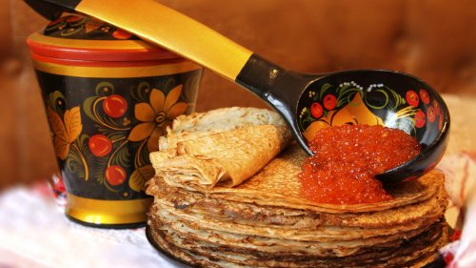

Загадки про блины.

Бабушка для деток  Испекла салфеток,  А салфетки из муки  Получаются тонки.  Знают внуки-шалуны,  Что салфетки те... ( блины) | Желтый, круглый, ароматный  И на вкус такой приятный!  Только мама испечет,  А он прыг и прямо в рот!  (Блин)
Их готовить нелегко:  Яйца, соль и молоко,  Сахар, дрожжи и мука —  Всё взбивается слегка  Деревянным круглым пестом  В жидкое сырое тесто.  В сковородке выпекаем —  Сладким мёдом поливаем  Или сыром посыпаем.  Будут с маслицем вкусны  Аппетитные (Блины) | А мы Масленицу повстречали,  Сыром гору набивали,  Маслом гору поливали,  На широк двор зазывали.  (Блины)

Песни на Масленицу.

Веселая масленичная неделя. И не только играми, да угощеньями богата. Много песен сложено про масленицу, настроение поднимают, о весне напоминают...

Ой, блины, блины, блины.
(Русская народная песня)

Мы давно блинов не ели,
Мы блиночков захотели,
Ой, блины, блины, блины,
Вы блиночки мои.
Ой, блины, блины, блины,
Вы блиночки мои.
Наша старшая сестрица
Печь блины-то мастерица.
Ой, блины, блины, блины,
Вы блиночки мои.
Ой, блины, блины, блины,
Вы блиночки мои.
Напекла она поесть,
Сотен пять, наверно, есть.
Ой, блины, блины, блины,
Вы блиночки мои.
Ой, блины, блины, блины,
Вы блиночки мои.
На поднос она кладет
И сама к столу несет.
Ой, блины, блины, блины,
Вы блиночки мои.
Ой, блины, блины, блины,
Вы блиночки мои.
Гости будьте же здоровы,
Вот блины мои готовы.
Ой, блины, блины, блины,
Вы блиночки мои.
Ой, блины, блины, блины,
Вы блиночки мои.

Масленица
Автор музыки: Трубачев

Разрумяными блинами
Мы Весну встречаем с вами
Чучело Зимы сжигаем,
В хороводе распеваем.
Здравствуй, милая Весна,
Мы с тобой соседствуем
Здравствуй, Красная Весна,
Мы тебя приветствуем!
Здравствуй, Красная Весна,
Мы тебя приветствуем!
Ароматными блинами
Мы Весну прославим с вами
Всё в природе оживает,
Хитро солнышко мигает.
Я пригрею посильней-
Побежит с горы ручей.
Поднимусь повыше я,
Здравствуй, Красная Весна!
Поднимусь повыше я,
Здравствуй, Красная Весна!

Весну звали
Исполняют «Волшебники двора».

Не звал зиму, холода, не звал, приходила сама,
Кружева свои плела, заметелила, мела.
А мы смотрим из оконышка,
А мы ждём весну и солнышка.
Весну звали, лета ждали,
Застыла река, под снегом дома.
Весну звали, лета ждали,
На пороге она, уходи от нас, зима.
Зима, зима.
Зима.
Пойдём в хороводы, весну позовём мы,
За окном поёт капель,
Здравствуй, солнечный апрель.
А мы ждём весну-кудесницу,
А мы строим в небо лестницу.
Весну звали, лета ждали,
Застыла река, под снегом дома.
Весну звали, лета ждали,
На пороге она, уходи от нас, зима.
Зима, зима.
Зима.
Весну звали, лета ждали,
Застыла река, под снегом дома.
Весну звали, лета ждали,
На пороге она, уходи от нас, зима.

«Бабушка, испеки оладушки».

Бабушка, бабушка, бабушка.
Испеки оладушки, оладушки –
Горячие и пышные,
С малиною и вишнею,
С малиною и вишнею.
Бабушка, бабушка, бабушка.
Испеки оладушки, оладушки –
Душистые и вкусные,
С грибами да с капустою,
С грибами да с капустою.
Бабушка, бабушка, бабушка.
Испеки оладушки, оладушки –
С вареньем, со сметаною,
Как бабушка румяные,
Как бабушка румяные.
Ну, и после такого веселья, не забудьте вспомнить старый добрый мультфильм «Ишь-ты, масленица!»:

Хорошей вам МАСЛЕНИЦЫ !

